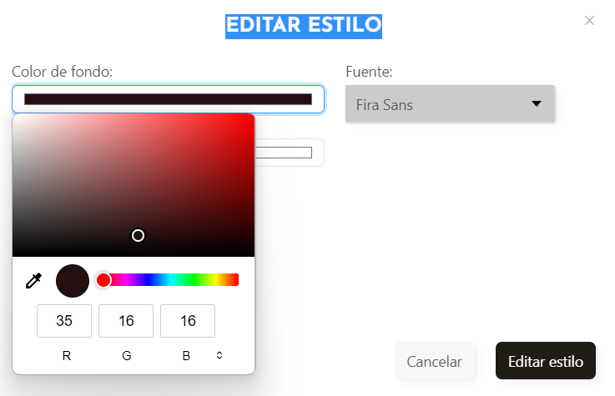
Mi nombre es Victor Vázquez.

Llevo más de 12 años dedicándome al mundo de la fotografía profesional.

Es para mi un placer poder presentar en este portfolio web con mis mejores trabajos.

Un fuerte abrazo,

- Víctor (victor@email.com)

Cazador de Mongolia

Este es un retrato de Dulguun Umujin, un cazador de la zona de Olgii, Mongolia.

Tuve la suerte de poder visitar uno de los pocos asentamientos del país asiático que conserva sus costumbres de la caza con águilas y su traje típico.

La fotografía fue tomada con una Nikon D12000 y un objetivo Sigma 50mm f1.8.

CEREMONIA PRIMAVERAL

La foto muestra a la figura protagonista de esta tradicional ceremonia en la que se festeja la llegada de la primavera.

La imagen ha sido tomada con una cámara full-frame Canon E70 y un objetivo 24mm a f2.8.

Valery Blue

Esta fotografía forma parte de la sesión de fotos a la artista indie Valery Blue durante junio de 2022 en su estudio en Londres.

Se utilizó una camara mirrorless Panasonic G50, con una lente 24-70 y apertura f5.6.

CINQUE TERRE:

Esta fotografía de Manarola en Cinque Terre captura la belleza y el encanto de este pintoresco pueblo costero.

Tomada con una cámara Pentax K-S2 de Ricoh IMAGING COMPANY, LTD. y un lente HD PENTAX-DA L 18-50mm F4-5.6 DC WR RE, la imagen muestra una nitidez y detalle impresionantes. La configuración de la cámara, con una apertura de ƒ/11.0, distancia focal de 18.0 mm, velocidad de obturación de 1/80 y sensibilidad ISO 100, permitió capturar la escena con una claridad y precisión excepcionales.

VERCORS:
Esta impresionante fotografía de Vercors en Francia captura la belleza y majestuosidad de este impresionante paisaje montañoso.

Tomada con una cámara Olympus PEN-F y un lente OLYMPUS M.12-100mm F4.0, la imagen muestra una nitidez y detalle impresionantes. La configuración de la cámara, con una apertura de ƒ/5.0, distancia focal de 16.0 mm, velocidad de obturación de 1/3200 y sensibilidad ISO 800, permitió capturar la escena con una claridad y precisión excepcionales.

